Лабораторная работа №4

Предмет: «Информатика в приложении к отрасли»

Работу выполнил

студент гр. ЦТУ-20-3б

Галашов Д.А

Разработать веб-сервис для хранения текстовых заметок. Сервис

должен реализовывать следующие методы:

* создать заметку
* прочитать заметку по её id
* получить информацию о времени создания, последней заметки
* изменения заметки
* обновить текст заметки
* удалить заметку
* вывести список id заметок

Заметки должны храниться в отдельных файлах. Доступ к заметкам

должен предоставляться на основе токена. Токены должны храниться в

отдельном файле и передаваться как параметры при обращении к методу

сервиса.

Запуск сервера



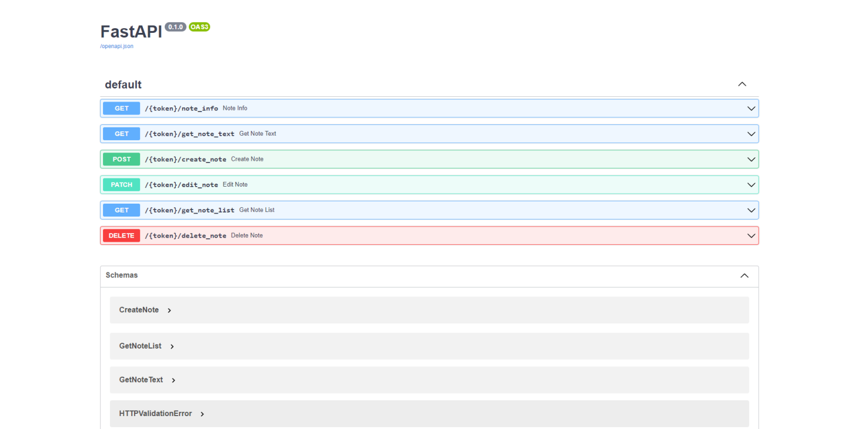Вводим <http://localhost:8080/docs> и попадаем на сайт Swagger UI

Сначала создаем заметку с token 123 и id 6

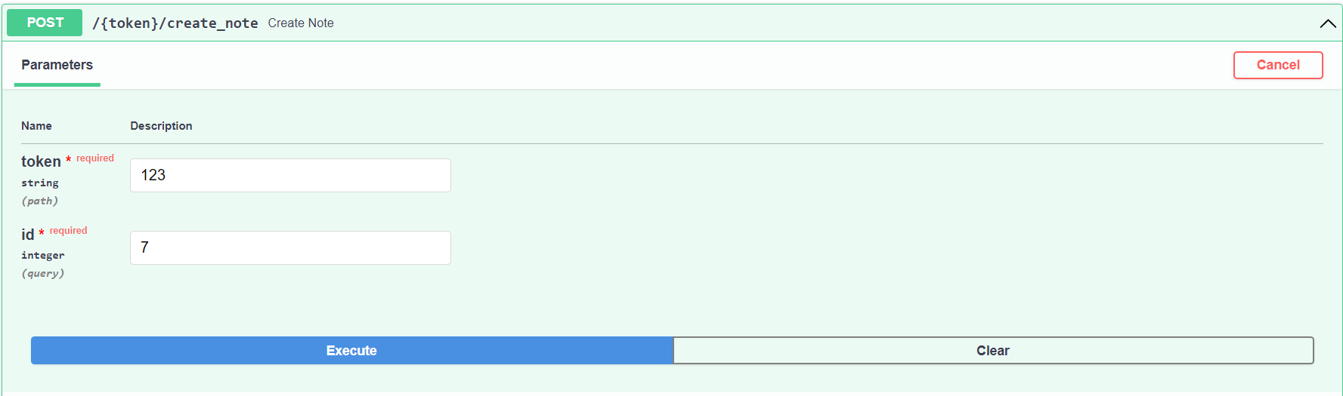

Получаем ответ от сервера о создании заметки

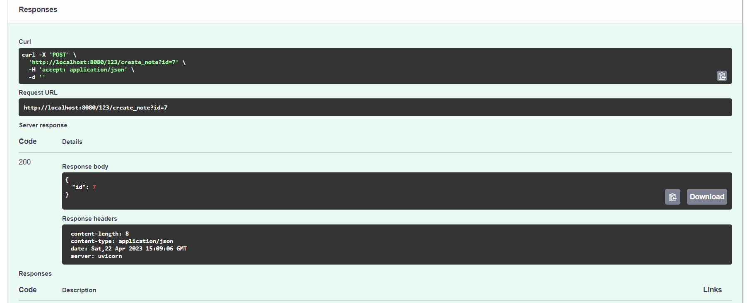

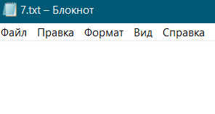

Можем изменить заметку и добавить текст

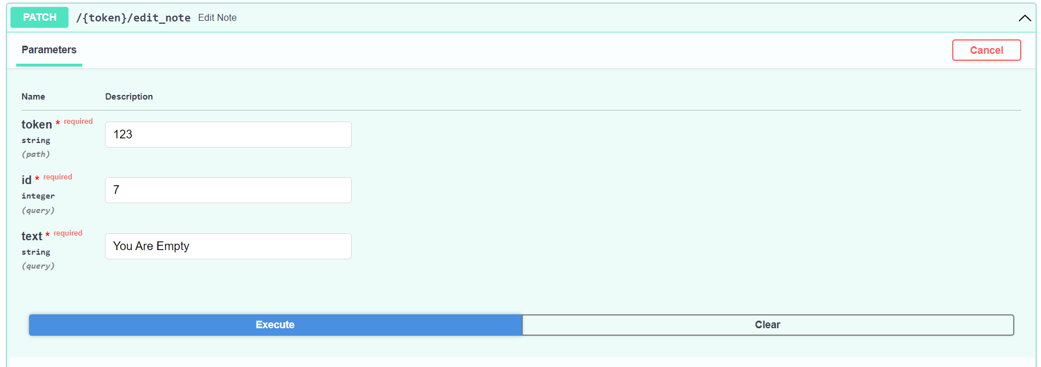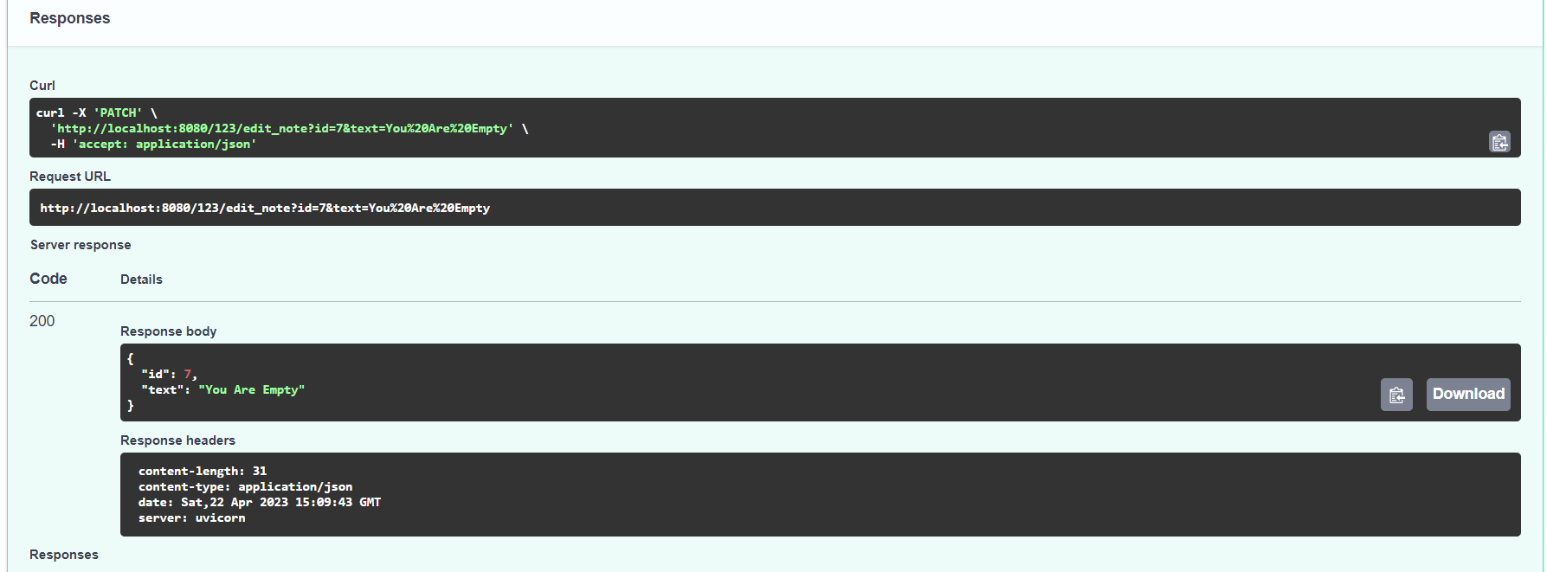

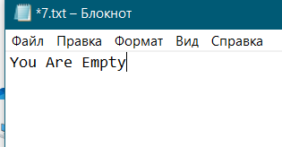

Получаем информацию о тексте заметки и времени создания

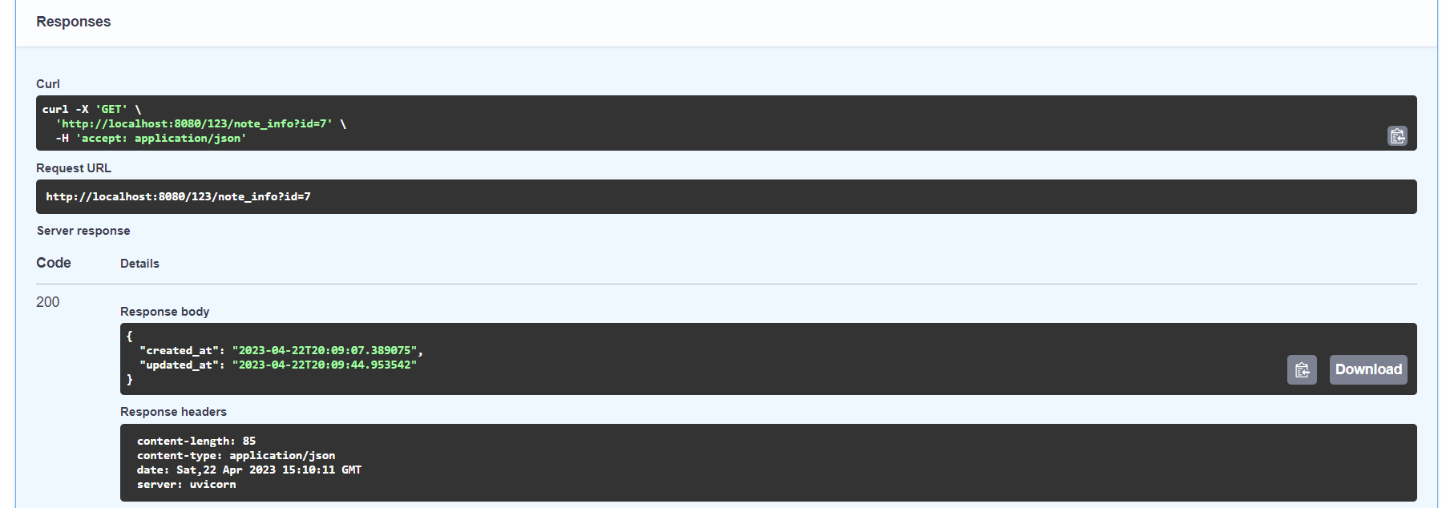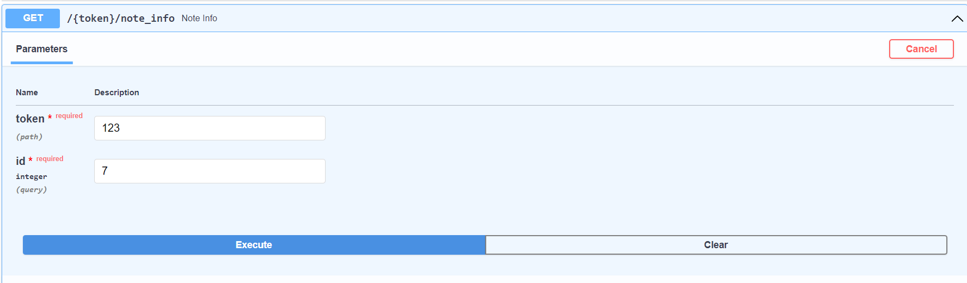

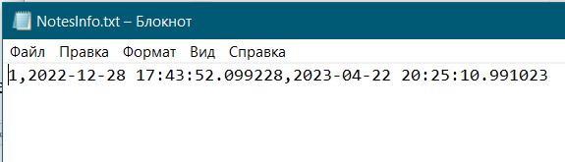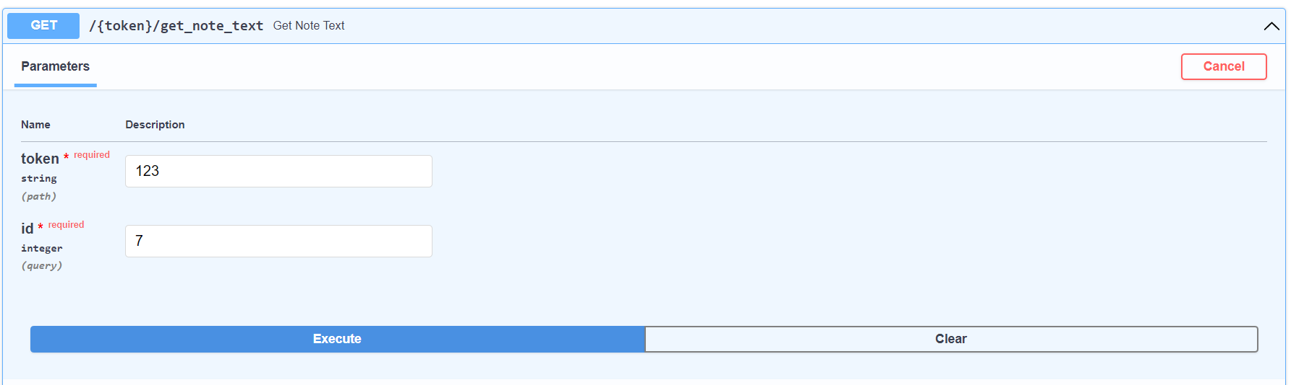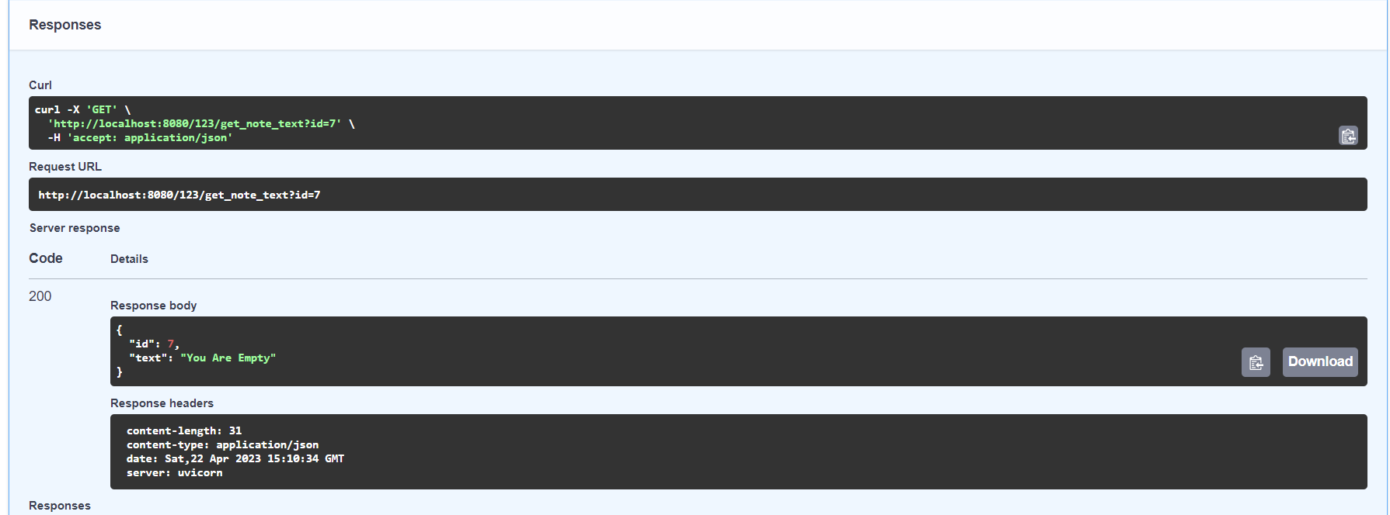

Так же можем получить list со всеми заметками

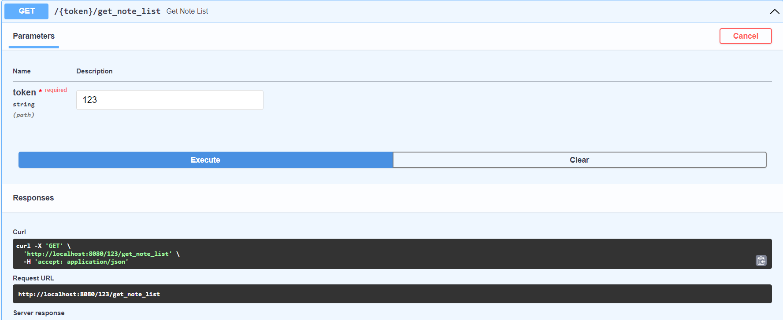

Удаление заметки

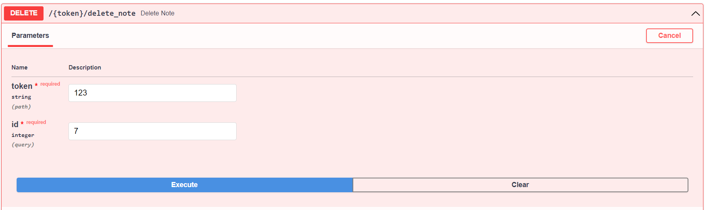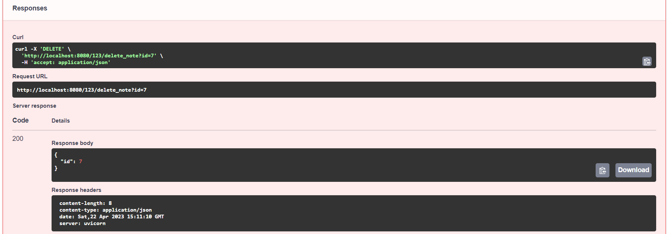 Информация о запросах и ответах и остановка сервера

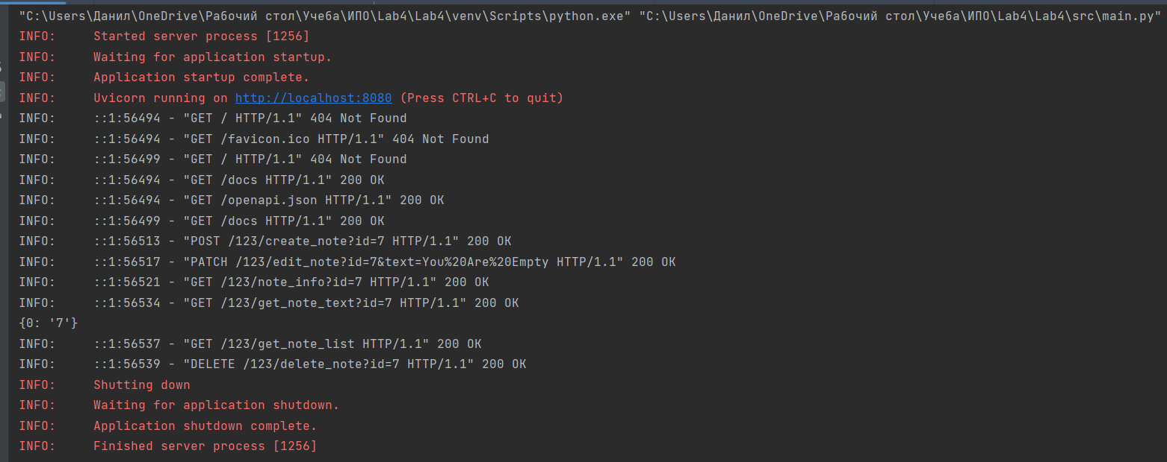

1. Что такое веб-сервис? Приведите примеры.

2. Что такое API? Приведите пример метода API для взаимодействия

сервисов по HTTP. Какой HTTP-метод он использует? Как в нем

реализована передача параметров на сервер?

3. Что такое REST? Какие её отличительные особенности? Какие у неё

есть преимущества?

4. Что могут включать в себя запросы к RESTful HTTP сервису?

5. Что могут включать в себя ответы RESTful HTTP сервиса?

6. Какие существуют распространенные методы авторизации для HTTP

RESTful сервисов?

7. Как в FastAPI передать в метод параметры через URL?